部门决算公开文本

二〇二〇年九月
2019

2019年度部门决算公开文本

二〇二〇年九月

目 录

第一部分 部门概况
一、部门职责
二、机构设置
第二部分 2019年部门决算情况说明
一、收入支出决算总体情况说明
二、收入决算情况说明
三、支出决算情况说明
四、财政拨款收入支出决算总体情况说明
五、一般公共预算“三公”经费支出决算情况说明
六、预算绩效情况说明
七、其他重要事项的说明
第三部分 名词解释
第四部分 2019年度部门决算报表

第一部分 部门概况

一、部门职责
按照《预算法》、《政府信息公开条例》、《党政机关厉行 节约反对浪费条例》和《石家庄市市级预算公开方法》等有关规
定，现将石家庄市纪委 2018年度相关决算信息给予分开。根据上级有关规定，石家庄市纪委的主要职责是：
一、负责全市党的纪律检查工作。
二、负责全市行政监察工作。
三、依照党的章程履行监督、执纪、问责的责任。
四、在市委的领导下组织开展巡视工作。
五、负责组织协调全面从严治党、党风廉政建设和反腐败宣传教育工作。
六、负责综合分析全面从严治党、党风廉政建设和反腐败工作情况，对纪检监察工作重要理论及实践问题进行调查研究：制定或者修改纪检监察法规制度，参与起草制定党和国家相关法律、法规和规范性文件。
七、根据干部管理权限，负责领导班子建设、干部队伍建设和组织建设的综合规划和业务指导；组织和指导纪检监察系统干部教育培训工作等。

二、机构设置
从决算编报单位构成看，纳入2019 年度本部门决算汇编范围的独立核算单位（以下简称“单位”）共1个，具体情况如下：
序号 | 单位名称 | 单位基本性质 | 经费形式
1 | 石家庄市纪律检查委员会 | 行政单位 | 财政拨款

第二部分
2019年部门决算情况说明

一、收入支出决算总体情况说明
本部门2019年度收支总计（含结转和结余）12871.81万元。与2018年度决算相比，收支各增加2278.98万元，增长18%，主要原因是根据省纪委指示精神新增专项业务项目，增加视频会议建设经费。另新增纪检办案人员72名，人员经费，办公经费等各类经费均有增加。

二、收入决算情况说明
本部门2019年度本年收入合计12624.29万元，其中：财政拨款收入12624.29万元，占100%。如图所示
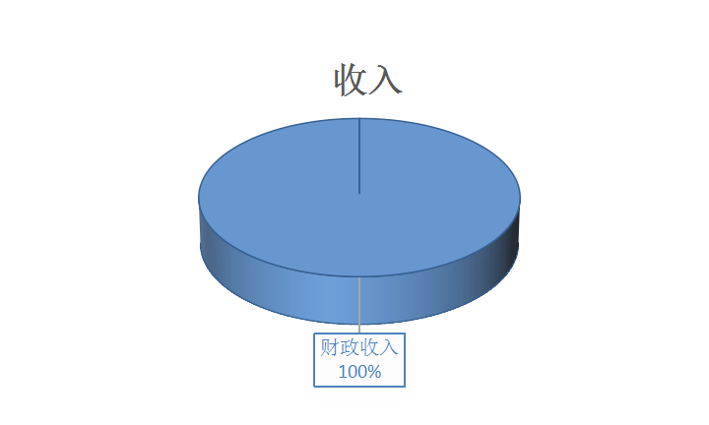

收入构成情况

三、支出决算情况说明
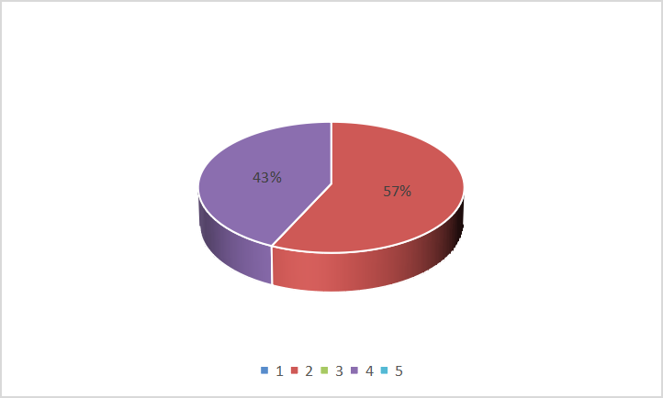
本部门2019年度本年支出合计12287.19万元，其中：基本支出7025.21万元，占57%；项目支出5261.98万元，占43%。如图所示：

四、财政拨款收入支出决算总体情况说明
（一）财政拨款收支与2018 年度决算对比情况
本部门2019年度形成的财政拨款收支均为一般公共预算财政拨款，其中本年收入12287.19万元,比2018年度增加2278.98万元，增长18%，主要是主要是新增专项业务项目，新增纪检办案人员，人员经费，办公经费等各类经费均有增加；本年支出12287.19万元，比18年增加1941.89万元，增长16%，主要是新增专项业务项目，新增纪检办案人员，人员经费，办公经费等各类经费均有增加。
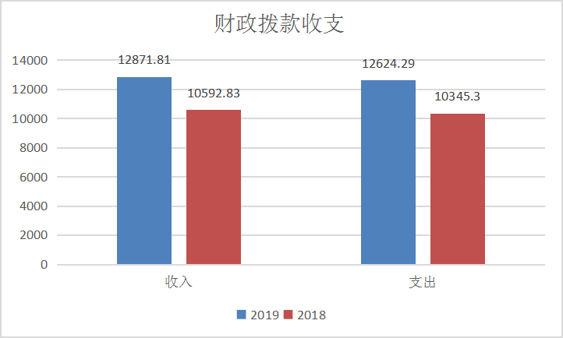

- 财政拨款支出决算结构情况。
2019 年度财政拨款支出12287.19万元，主要用于以下方面一般公共服务（类）支出10939.27万元，占89.03%，；公共安全类（类）支出158.00万元，占1.29%；社会保障和就业（类）支出527.04万元，占4.29%；卫生健康支出（类）支出264.88万元，占2.16%；住房保障支出（类）支出398万元，占3.23%。
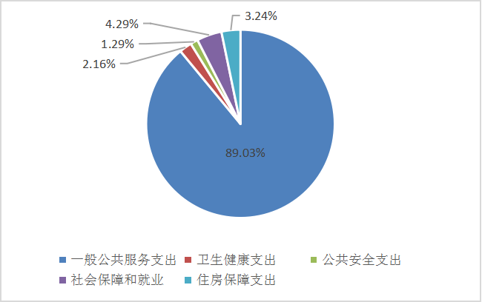

（四）一般公共预算基本支出决算情况说明
2019 年度财政拨款基本支出7025.21万元，其中：人员经费6248.51万元，主要包括基本工资、津贴补贴、奖金、伙食补助费、绩效工资、机关事业单位基本养老保险缴费、职业年金缴费、职工基本医疗保险缴费、公务员医疗补助缴费、住房公积金、医疗费、其他社会保障缴费、其他工资福利支出、离休费、退休费、抚恤金、生活补助、医疗费补助、奖励金、其他对个人和家庭的补助支出；公用经费776.69万元，主要包括办公费、印刷费、咨询费、手续费、水费、电费、邮电费、取暖费、物业管理费、差旅费、因公出国（境）费用、维修（护）费、租赁费、会议费、培训费、公务接待费、专用材料费、劳务费、委托业务费、工会经费、福利费、公务用车运行维护费、其他交通费用、税金及附加费用、其他商品和服务支出、办公设备购置、专用设备购置、信息网络及软件购置更新、公务用车购置、其他资本性支出。

五、一般公共预算“三公” 经费支出决算情况说明
本部门2019年度“三公”经费支出共计71.77万元，完成预算的53.81%,较预算减少61.6万元，降低46.19%，主要是响应财政号召压减三公经费支出；较2018年度减少38.18万元，降低34.75%，主要是响应财政号召压减三公经费支出。具体情况如下：
（一）因公出国（境）费支出0万元。本部门2019年度因公出国（境）团组0个、共0人/参加其他单位组织的因公出国（境）团组0个、共0人/无本单位组织的出国（境）团组。未发生“因公出国（境）”经费支出。较上年无增减变化。
（二）公务用车购置及运行维护费支出68.69万元。本部门2019年度公务用车购置及运行维护费较预算减少60.91万元，降低53%,主要是改为租用办案车辆，无新购置车辆；较上年减少37.49万元，降低36%,主要是从严控制公车使用，节约了公车运行维护费。其中：
公务用车购置费：本部门2019年度公务用车购置量0辆，未发生“公务用车购置”经费支出。
公务用车运行维护费：本部门2019年度单位公务用车保有量36辆。公车运行维护费支出较预算减少60.91万元，降低53%,主要是主要是从严控制公车使用，节约了公车运行维护费；较上年减少37.49万元，降低36%，主要是从严控制公车使用，节约了公车运行维护费。
（三）公务接待费支出3.77万元。本部门2019年度公务接待共21批次、139人次。公务接待费支出较预算减少0.69万元，降低18.3%,主要原因是严格按预算执行接待标准；较上年度减少0.69万元，降低18.3%,主要原因是严格按预算执行接待标准。
六、预算绩效情况说明
1. 预算绩效管理工作开展情况。
根据预算绩效管理要求，本部门组织对2019年度一般公共预算项目支出全面开展绩效自评，其中，一级项目14个，共涉及资金5782万元，占一般公共预算项目支出总额的100%。对“办案专项经费”“办案基地运行费”等项目委托部内评审机构开展绩效评价。从评价情况来看，我委严格2018年年度总体目标和职责分类绩效目标，坚持统筹兼顾、突出重点，完善目标管理，强化运行监控，全面推动实施，较好地完成各项工作任务。对项目的申报、审核、实施、管理、资金拨付、绩效管理等内容进行明确，为进一步规范资金支出，加强预算绩效管理，提高财政资金使用效益等提供制度保障。
参与本次评价的项目共计 14个，评价等级均为“优”。
2. 部门决算中项目绩效自评结果。
本部门在今年部门决算公开中反映重点项目“办案经费项目”绩效自评结果。
办案专项经费项目自评综述：根据年初设定的绩效目标，办案专项经费项目绩效自评得分为10分（绩效自评表附后）。全年预算数为2500万元，执行数为2488万元，完成预算的99.52%。项目绩效目标完成情况：一是纪检审查率。处理举报线索占受理举报线索比例大于95%。二是案件结案率。办结案件数占立案数比例大于95%。三是监督检查发现线索处置率。监督检查发现线索处置率大于95%。发现的主要问题及原因：2019 年较好的完成了工作，但是还存在一些不足。查处案件较多，办案人员工作津贴发放不及时，尤其是对外出取证人员的工作补助，还存在先行垫付的现象。下一步改进措施：进一步加强经费保障力度，提高经费使用效率。

七、其他重要事项的说明

（一）机关运行经费情况
本部门2019年度机关运行经费支出776.69万元，比2018年度减少155.57万元，降低15.87%。主要原因是厉行节约，压减日常公用支出。

（二）政府采购情况
本部门2019年度政府采购支出总额946.3万元，从采购类型来看，政府采购货物支出98.51万元、政府采购工程支出57.15万元、政府采购服务支出 790.64万元。授予中小企业合同金839.73万元，占政府采购支出总额的88.74%，其中授予小微企业合同金额135.2万元，占政府采购支出总额的 14.29%。

（三）国有资产占用情况
截至2019年12月31日，本部门共有车辆36辆，比上年减少1辆，主要是车辆超过使用年限，无法继续使用。其中，机要通信用车2辆，应急保障用车1辆，执法执勤用车31辆，离退休干部用车2辆；
单位价值50万元以上通用设备0台（套），比上年增减无变化，单位价值100万元以上专用设备0台（套）比上年增减少无变化。

（四）其他需要说明的情况
由于决算公开表格中金额数值应当保留两位小数，公开数据为四舍五入计算结果，个别数据合计项与分项之和存在小数点后差额，特此说明。

第三部分 相关名词解释

（一）财政拨款收入：本年度从本级财政部门取得的财政拨款，包括一般公共预算财政拨款和政府性基金预算财政拨款。
（二）事业收入：指事业单位开展专业业务活动及辅助活动所取得的收入。
（三）其他收入：指除上述“财政拨款收入”“事业收入”“经营收入”等以外的收入。
（四）用事业基金弥补收支差额：指事业单位在用当年的“财政拨款收入”“财政拨款结转和结余资金”“事业收入”“经营收入”“其他收入”不足以安排当年支出的情况下，使用以前年度积累的事业基金（事业单位当年收支相抵后按国家规定提取、用于弥补以后年度收支差额的基金）弥补本年度收支缺口的资金。
（五）年初结转和结余：指以前年度尚未完成、结转到本年仍按原规定用途继续使用的资金，或项目已完成等产生的结余资金。
（六）结余分配：指事业单位按照事业单位会计制度的规定从非财政补助结余中分配的事业基金和职工福利基金等。
（七）年末结转和结余：指单位按有关规定结转到下年或以后年度继续使用的资金，或项目已完成等产生的结余资金。
（八）基本支出：填列单位为保障机构正常运转、完成日常工作任务而发生的各项支出。
（九）项目支出：填列单位为完成特定的行政工作任务或事业发展目标，在基本支出之外发生的各项支出
（十）基本建设支出：填列由本级发展与改革部门集中安排的用于购置固定资产、战略性和应急性储备、土地和无形资产，以及购建基础设施、大型修缮所发生的一般公共预算财政拨款支出，不包括政府性基金、财政专户管理资金以及各类拼盘自筹资金等。
（十一）其他资本性支出：填列由各级非发展与改革部门集中安排的用于购置固定资产、战备性和应急性储备、土地和无形资产，以及购建基础设施、大型修缮和财政支持企业更新改造所发生的支出。
（十二）“三公”经费：指部门用财政拨款安排的因公出国（境）费、公务用车购置及运行费和公务接待费。其中，因公出国（境）费反映单位公务出国（境）的国际旅费、国外城市间交通费、住宿费、伙食费、培训费、公杂费等支出；公务用车购置及运行费反映单位公务用车购置支出（含车辆购置税、牌照费）及按规定保留的公务用车燃料费、维修费、过桥过路费、保险费、安全奖励费用等支出；公务接待费反映单位按规定开支的各类公务接待（含外宾接待）支出。
（十三）其他交通费用：填列单位除公务用车运行维护费以外的其他交通费用。如公务交通补贴、租车费用、出租车费用，飞机、船舶等燃料费、维修费、保险费等。
（十四）公务用车购置：填列单位公务用车车辆购置支出（含车辆购置税、牌照费）。
（十五）其他交通工具购置：填列单位除公务用车外的其他各类交通工具（如船舶、飞机等）购置支出（含车辆购置税、牌照费）。
（十六）机关运行经费：指为保障行政单位（包括参照公务员法管理的事业单位）运行用于购买货物和服务的各项资金，包括办公及印刷费、邮电费、差旅费、会议费、福利费、日常维修费、专用材料以及一般设备购置费、办公用房水电费、办公用房取暖费、办公用房物业管理费、公务用车运行维护费以及其他费用。
（十七）经费形式:按照经费来源，可分为财政拨款、财政性资金基本保证、财政性资金定额或定项补助、财政性资金零补助四类。

第四部分
2019年度部门决算报表

收入支出决算总表
 |  |  | 公开01表
部门： |  |  | 金额单位：万元
收入 |  |  | 支出
项目 | 行次 | 金额 | 项目 | 行次 | 金额
栏次 |  | 1 | 栏次 |  | 2
一、一般公共预算财政拨款收入 | 1 | 12624.29 | 一、一般公共服务支出 | 29 | 10939.27
二、政府性基金预算财政拨款收入 | 2 |  | 二、外交支出 | 30
三、上级补助收入 | 3 |  | 三、国防支出 | 31
四、事业收入 | 4 |  | 四、公共安全支出 | 32 | 158
五、经营收入 | 5 |  | 五、教育支出 | 33
六、附属单位上缴收入 | 6 |  | 六、科学技术支出 | 34
七、其他收入 | 7 |  | 七、文化旅游体育与传媒支出 | 35
 | 8 |  | 八、社会保障和就业支出 | 36 | 527.04
 | 9 |  | 九、卫生健康支出 | 37 | 264.88
 | 10 |  | 十、节能环保支出 | 38
 | 11 |  | 十一、城乡社区支出 | 39
 | 12 |  | 十二、农林水支出 | 40
 | 13 |  | 十三、交通运输支出 | 41
 | 14 |  | 十四、资源勘探信息等支出 | 42
 | 15 |  | 十五、商业服务业等支出 | 43
 | 16 |  | 十六、金融支出 | 44
 | 17 |  | 十七、援助其他地区支出 | 45
 | 18 |  | 十八、自然资源海洋气象等支出 | 46
 | 19 |  | 十九、住房保障支出 | 47 | 398
 | 20 |  | 二十、粮油物资储备支出 | 48
 | 21 |  | 二十一、灾害防治及应急管理支出 | 49
 | 22 |  | 二十二、其他支出 | 50
 | 23 |  | 二十四、债务付息支出 | 51
本年收入合计 | 24 | 12624.29 | 本年支出合计 | 52 | 12287.19
用事业基金弥补收支差额 | 25 |  | 结余分配 | 53
年初结转和结余 | 26 | 247.52 | 年末结转和结余 | 54 | 584.62
 | 27 |  |  | 55
总计 | 28 | 12871.81 | 总计 | 56 | 12871.81
注：本表反映部门本年度的总收支和年末结转结余情况。

收入决算表
 |  |  |  |  |  |  |  |  | 公开02表
部门： |  |  |  |  |  |  |  | 金额单位：万元
项目 |  |  |  | 本年收入合计 | 财政拨款收入 | 上级补助收入 | 事业收入 | 经营收入 | 附属单位上缴收入 | 其他收入
功能分类科目编码 |  |  | 科目名称
栏次 |  |  |  | 1 | 2 | 3 | 4 | 5 | 6 | 7
合计 |  |  |  | 12,624.29 | 12,624.29
201 |  |  | 一般公共服务支出 | 11,276.37 | 11,276.37
20111 |  |  | 纪检监察事务 | 11,246.78 | 11,246.78
2011101 |  |  | 行政运行 | 5,836.12 | 5,836.12
2011102 |  |  | 一般行政管理事务 | 3,274.03 | 3,274.03
2011199 |  |  | 其他纪检监察事务支出 | 2,136.64 | 2,136.64
20199 |  |  | 其他一般公共服务支出 | 29.59 | 29.59
2019999 |  |  | 其他一般公共服务支出 | 29.59 | 29.59
204 |  |  | 公共安全支出 | 158.00 | 158.00
20402 |  |  | 公安 | 158.00 | 158.00
2040220 |  |  | 执法办案 | 158.00 | 158.00
208 |  |  | 社会保障和就业支出 | 527.04 | 527.04
20805 |  |  | 行政事业单位离退休 | 512.04 | 512.04
2080501 |  |  | 归口管理的行政单位离退休 | 68.44 | 68.44
2080505 |  |  | 机关事业单位基本养老保险缴费支出 | 440.00 | 440.00
2080506 |  |  | 机关事业单位职业年金缴费支出 | 3.60 | 3.60
20899 |  |  | 其他社会保障和就业支出 | 15.00 | 15.00
2089901 |  |  | 其他社会保障和就业支出 | 15.00 | 15.00
210 |  |  | 卫生健康支出 | 264.88 | 264.88
21011 |  |  | 行政事业单位医疗 | 264.88 | 264.88
2101101 |  |  | 行政单位医疗 | 148.27 | 148.27
2101103 |  |  | 公务员医疗补助 | 115.16 | 115.16
2101199 |  |  | 其他行政事业单位医疗支出 | 1.45 | 1.45
221 |  |  | 住房保障支出 | 398.00 | 398.00
22102 |  |  | 住房改革支出 | 398.00 | 398.00
注：本表反映部门本年度取得的各项收入情况。

支出决算表
 |  |  |  |  |  |  |  |  | 公开03表
部门： |  |  |  |  |  |  |  | 金额单位：万元
项目 |  |  |  | 本年支出合计 | 基本支出 | 项目支出 | 上缴上级支出 | 经营支出 | 对附属单位补助支出
功能分类科目编码 |  |  | 科目名称
栏次 |  |  |  | 1 | 2 | 3 | 4 | 5 | 6
合计 |  |  |  | 12,287.19 | 7,025.21 | 5,261.98
201 |  |  | 一般公共服务支出 | 10,939.27 | 5,677.29 | 5,261.98
20111 |  |  | 纪检监察事务 | 10,909.68 | 5,647.70 | 5,261.98
2011101 |  |  | 行政运行 | 5,647.70 | 5,647.70
2011102 |  |  | 一般行政管理事务 | 3,201.19 |  | 3,201.19
2011199 |  |  | 其他纪检监察事务支出 | 2,060.79 |  | 2,060.79
20199 |  |  | 其他一般公共服务支出 | 29.59 | 29.59
2019999 |  |  | 其他一般公共服务支出 | 29.59 | 29.59
204 |  |  | 公共安全支出 | 158.00 | 158.00
20402 |  |  | 公安 | 158.00 | 158.00
2040220 |  |  | 执法办案 | 158.00 | 158.00
208 |  |  | 社会保障和就业支出 | 527.04 | 527.04
20805 |  |  | 行政事业单位离退休 | 512.04 | 512.04
2080501 |  |  | 归口管理的行政单位离退休 | 68.44 | 68.44
2080505 |  |  | 机关事业单位基本养老保险缴费支出 | 440.00 | 440.00
2080506 |  |  | 机关事业单位职业年金缴费支出 | 3.60 | 3.60
20899 |  |  | 其他社会保障和就业支出 | 15.00 | 15.00
2089901 |  |  | 其他社会保障和就业支出 | 15.00 | 15.00
210 |  |  | 卫生健康支出 | 264.88 | 264.88
21011 |  |  | 行政事业单位医疗 | 264.88 | 264.88
2101101 |  |  | 行政单位医疗 | 148.27 | 148.27
2101103 |  |  | 公务员医疗补助 | 115.16 | 115.16
2101199 |  |  | 其他行政事业单位医疗支出 | 1.45 | 1.45
221 |  |  | 住房保障支出 | 398.00 | 398.00
22102 |  |  | 住房改革支出 | 398.00 | 398.00
注：本表反映部门本年度各项支出情况。

财政拨款收入支出决算总表
 |  |  |  |  | 公开04表
部门： |  |  |  |  | 金额单位：万元
收 入 |  |  | 支 出
项目 | 行次 | 金额 | 项目 | 行次 | 合计 | 一般公共预算财政拨款 | 政府性基金预算财政拨款
栏次 |  | 1 | 栏次 |  | 2 | 3 | 4
一、一般公共预算财政拨款 | 1 | 12,624.29 | 一、一般公共服务支出 | 30 | 10,939.27 | 10,939.27
二、政府性基金预算财政拨款 | 2 |  | 二、外交支出 | 31
 | 3 |  | 三、国防支出 | 32
 | 4 |  | 四、公共安全支出 | 33 | 158.00 | 158.00
 | 5 |  | 五、教育支出 | 34
 | 6 |  | 六、科学技术支出 | 35
 | 7 |  | 七、文化旅游体育与传媒支出 | 36
 | 8 |  | 八、社会保障和就业支出 | 37 | 527.04 | 527.04
 | 9 |  | 九、卫生健康支出 | 38 | 264.88 | 264.88
 | 10 |  | 十、节能环保支出 | 39
 | 11 |  | 十一、城乡社区支出 | 40
 | 12 |  | 十二、农林水支出 | 41
 | 13 |  | 十三、交通运输支出 | 42
 | 14 |  | 十四、资源勘探信息等支出 | 43
 | 15 |  | 十五、商业服务业等支出 | 44
 | 16 |  | 十六、金融支出 | 45
 | 17 |  | 十七、援助其他地区支出 | 46
 | 18 |  | 十八、自然资源海洋气象等支出 | 47
 | 19 |  | 十九、住房保障支出 | 48 | 398.00 | 398.00
 | 20 |  | 二十、粮油物资储备支出 | 49
 | 21 |  | 二十一、灾害防治及应急管理支出 | 50
 | 22 |  | 二十二、其他支出 | 51
 | 23 |  | 二十四、债务付息支出 | 52
本年收入合计 | 24 | 12,624.29 | 本年支出合计 | 53 | 12,287.19 | 12,287.19
年初财政拨款结转和结余 | 25 | 247.52 | 年末财政拨款结转和结余 | 54 | 584.62 | 584.62
一、一般公共预算财政拨款 | 26 | 247.52 |  | 55
二、政府性基金预算财政拨款 | 27 |  |  | 56
 | 28 |  |  | 57
总计 | 29 | 12,871.81 | 总计 | 58 | 12,871.81 | 12,871.81
注：本表反映部门本年度一般公共预算财政拨款和政府性基金预算财政拨款的总收支和年末结转结余情况。

一般公共预算财政拨款支出决算表
 |  |  |  |  | 公开05表
部门： |  |  |  |  | 金额单位：万元
项目 |  |  |  | 本年支出
功能分类科目编码 |  |  | 科目名称 | 小计 | 基本支出 | 项目支出
栏次 |  |  |  | 1 | 2 | 3
合计 |  |  |  | 12,287.19 | 7,025.21 | 5,261.98
201 |  |  | 一般公共服务支出 | 10,939.27 | 5,677.29 | 5,261.98
20111 |  |  | 纪检监察事务 | 10,909.68 | 5,647.70 | 5,261.98
2011101 |  |  | 行政运行 | 5,647.70 | 5,647.70
2011102 |  |  | 一般行政管理事务 | 3,201.19 |  | 3,201.19
2011199 |  |  | 其他纪检监察事务支出 | 2,060.79 |  | 2,060.79
20199 |  |  | 其他一般公共服务支出 | 29.59 | 29.59
2019999 |  |  | 其他一般公共服务支出 | 29.59 | 29.59
204 |  |  | 公共安全支出 | 158.00 | 158.00
20402 |  |  | 公安 | 158.00 | 158.00
2040220 |  |  | 执法办案 | 158.00 | 158.00
208 |  |  | 社会保障和就业支出 | 527.04 | 527.04
20805 |  |  | 行政事业单位离退休 | 512.04 | 512.04
2080501 |  |  | 归口管理的行政单位离退休 | 68.44 | 68.44
2080505 |  |  | 机关事业单位基本养老保险缴费支出 | 440.00 | 440.00
2080506 |  |  | 机关事业单位职业年金缴费支出 | 3.60 | 3.60
20899 |  |  | 其他社会保障和就业支出 | 15.00 | 15.00
2089901 |  |  | 其他社会保障和就业支出 | 15.00 | 15.00
210 |  |  | 卫生健康支出 | 264.88 | 264.88
21011 |  |  | 行政事业单位医疗 | 264.88 | 264.88
2101101 |  |  | 行政单位医疗 | 148.27 | 148.27
2101103 |  |  | 公务员医疗补助 | 115.16 | 115.16
2101199 |  |  | 其他行政事业单位医疗支出 | 1.45 | 1.45
221 |  |  | 住房保障支出 | 398.00 | 398.00
22102 |  |  | 住房改革支出 | 398.00 | 398.00

一般公共预算财政拨款基本支出决算表
 |  |  |  |  |  |  | 公开06表
部门： |  |  |  |  |  |  | 金额单位：万元
人员经费 |  |  | 公用经费
科目  编码 | 科目名称 | 决算数 | 科目编码 | 科目名称 | 决算数 | 科目  编码 | 科目名称 | 决算数
301 | 工资福利支出 | 6,081.99 | 302 | 商品和服务支出 | 776.69 | 307 | 债务利息及费用支出
30101 | 基本工资 | 1,546.40 | 30201 | 办公费 | 75.37 | 30701 | 国内债务付息
30102 | 津贴补贴 | 863.81 | 30202 | 印刷费 | 9.61 | 30702 | 国外债务付息
30103 | 奖金 | 283.60 | 30203 | 咨询费 |  | 310 | 资本性支出
30106 | 伙食补助费 |  | 30204 | 手续费 |  | 31001 | 房屋建筑物购建
30107 | 绩效工资 |  | 30205 | 水费 |  | 31002 | 办公设备购置
30108 | 机关事业单位基本养老保险缴费 | 1,042.01 | 30206 | 电费 |  | 31003 | 专用设备购置
30109 | 职业年金缴费 | 113.66 | 30207 | 邮电费 | 29.72 | 31005 | 基础设施建设
30110 | 职工基本医疗保险缴费 | 525.62 | 30208 | 取暖费 |  | 31006 | 大型修缮
30111 | 公务员医疗补助缴费 | 115.16 | 30209 | 物业管理费 |  | 31007 | 信息网络及软件购置更新
30112 | 其他社会保障缴费 | 343.46 | 30211 | 差旅费 | 75.88 | 31008 | 物资储备
30113 | 住房公积金 | 1,173.04 | 30212 | 因公出国（境）费用 |  | 31009 | 土地补偿
30114 | 医疗费 |  | 30213 | 维修（护）费 | 3.20 | 31010 | 安置补助
30199 | 其他工资福利支出 | 75.22 | 30214 | 租赁费 |  | 31011 | 地上附着物和青苗补偿
303 | 对个人和家庭的补助 | 166.53 | 30215 | 会议费 | 9.46 | 31012 | 拆迁补偿
30301 | 离休费 | 9.79 | 30216 | 培训费 |  | 31013 | 公务用车购置
30302 | 退休费 | 131.74 |  | 公务接待费 | 3.08 | 31019 | 其他交通工具购置
30303 | 退职（役）费 |  | 30218 | 专用材料费 |  | 31021 | 文物和陈列品购置
30304 | 抚恤金 | 25.00 | 30224 | 被装购置费 |  | 31022 | 无形资产购置
30305 | 生活补助 |  | 30225 | 专用燃料费 |  | 31099 | 其他资本性支出
30306 | 救济费 |  | 30226 | 劳务费 |  | 399 | 其他支出
30307 | 医疗费补助 |  | 30227 | 委托业务费 |  | 39906 | 赠与
30308 | 助学金 |  | 30228 | 工会经费 | 28.80 | 39907 | 国家赔偿费用支出
30309 | 奖励金 |  | 30229 | 福利费 | 32.35 | 39908 | 对民间非营利组织和群众性自治组织补贴
30310 | 个人农业生产补贴 |  | 30231 | 公务用车运行维护费 | 68.69 | 39999 | 其他支出
30399 | 其他对个人和家庭的补助 |  | 30239 | 其他交通费用 | 247.48
 |  |  | 30240 | 税金及附加费用
 |  |  | 30299 | 其他商品和服务支出 | 193.06
人员经费合计 |  | 6,248.51 | 公用经费合计

一般公共预算财政拨款“三公”经费支出决算表
 |  |  |  |  | 公开07表
部门： |  |  |  |  | 金额单位：万元
预算数
合计 | 因公出国（境）费 | 公务用车购置及运行费 |  |  | 公务接待费
合计 | 因公出国（境）费 | 小计 | 公务用车购置费 | 公务用车运行费 | 公务接待费
1 | 2 | 3 | 4 | 5 | 6
133.37 | 0 | 129.6 | 0 | 129.6 | 3.77
决算数
合计 | 因公出国（境）费 | 公务用车购置及运行费 |  |  | 公务接待费
合计 | 因公出国（境）费 | 小计 | 公务用车购置费 | 公务用车运行费 | 公务接待费
7 | 8 | 9 | 10 | 11 | 12
71.77 | 0 | 68.69 | 0 | 68.69 | 3.08
注：本表反映部门本年度“三公”经费支出预决算情况。其中：预算数为“三公”经费全年预算数，反映按规定程序调整后的预算数；决算数是包括当年一般公共预算财政拨款和以前年度结转资金安排的实际支出。

政府性基金预算财政拨款收入支出决算表
 |  |  |  |  |  |  |  | 公开08表
部门： |  |  |  |  |  |  |  | 金额单位：万元
项目 |  |  |  | 年初结转和结余 | 本年收入 | 本年支出 |  |  | 年末结转和结余
功能分类科目编码 |  |  | 科目名称 | 年初结转和结余 | 本年收入 | 小计 | 基本支出 | 项目支出 | 年末结转和结余
栏次 |  |  |  | 1 | 2 | 3 | 4 | 5 | 6
合计
本部门本年度无相关情况，按要求空表列示

国有资本经营预算财政拨款支出决算表
 |  |  |  |  | 公开09表
部门： |  |  |  |  | 金额单位：万元
科目 |  |  |  | 本年支出
功能分类科目编码 |  |  | 科目名称 | 小计 | 基本支出 | 项目支出
栏次 |  |  |  | 1 | 2 | 3
合计

本部门本年度无相关情况，按要求空表列示

